一、规划名称与概况
（1）规划名称：花都区国际先进装备制造产业园控规优化环境影响评价
（2）规划概况：花都区国际先进装备制造产业园位于广州市花都区西部炭步镇。其规划深化范围东临花都区中心城，南接炭步镇镇区，北联丫髻山，控规范围面积13.41km²。
本次国际先进装备制造产业园控规优化发展定位为珠三角国际先进装备制造及研发示范区，其主导功能为汽车核心零部件、新能源汽车关键零部件、智能网联汽车测试与示范基地、国际汽车创新谷。项目总建设用地1059.15hm²，城镇建设用地974.01hm²。 其中居住用地87.44hm²，8.98%；工业用地277.84hm²，28.53%；商业服务设施用地100.09hm²，10.28%；公用设施用地45.11hm²，4.63%；绿地161.46hm²，占16.58%。
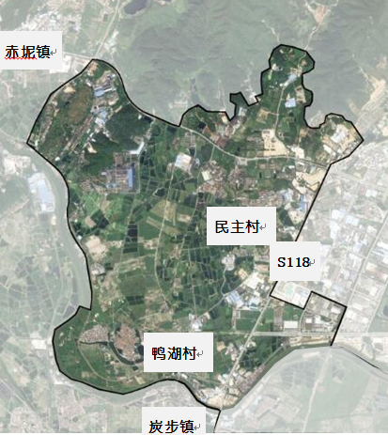
图1 花都区国际先进装备制造产业园周边地区规划范围
二、发展定位
（1）高端产业基地、产业新城、装备制造业基地；
（2）医药研发、休闲养生、生命健康产业、汽车产业；
三、发展规模
（1）本次规划总用地1340.56公顷，其中建设用地1416公顷，容积率约为1.06。
（2）本次规划区内居住人口5.5万人。
四、规划布局
花都区国际先进装备制造产业园周边地区整体规划结构为：未来西部形成 “1+1+1+3”的公共服务中心体系。
1个片区级公共服务中心（马溪）
1个专业公共服务中心（民主）
1个片区公共服务中心（炭步）
3个组团级公共服务中心
（民主、秀全、赤坭）
N个社区级公共服务中心
五、评价重点
（1）分析规划优化方案的合法性与合理性及花都区国际先进装备制造产业园周边地区规划布局、产业结构和发展规模的合理性；
（2）从环境现状、环境制约因素、环境承载力、环境容量等角度对花都区国际先进装备制造产业园周边地区规划的环境可行性进行论证；
（3）预测花都区国际先进装备制造产业园周边地区规划实施期间及实施后的环境影响，突出环境保护战略方案和污染防治对策措施。
六、评价结论
《花都区国际先进装备制造产业园控规优化》对花都区国际先进装备制造产业园周边地区现有的功能定位和用地构成进行适当调整，强化其交通枢纽、商旅、服务和绿色生态功能，增强规划区域对周边地区的辐射能力，各地块的功能基本适宜且与周边用地功能相适应。本规划区域不在省（市）环境保护规划划定的严格控制区范围内，不涉及风景名胜区和自然保护区等敏感区，具有环境规划的合理性和环境可行性，本次规划调整符合国家政策法规和环境保护规划的要求。
规划的调整还增加了人流、交通、水资源、污水处理等需求，并且涉及到一些废气、废水、噪声、固废等污染物的影响，经分析表明，通过采取适当的环保措施，本次规划优化后所在区域的环境不会受到明显的影响。因此从环境保护角度而言，“花都区国际先进装备制造产业园控规优化”是可行的。
姓名: 性别: 职业: 文化程度: 年龄:
电 话: 住址:
按照有关规定，环境影响评价工作需要进行公众意见调查，请您按本调查表的要求认真履行好您的权利。在选择您认为合适的选项前划“√”。调查问题如下：
1. 您是否了解花都区国际先进装备制造产业园周边地区规划优化的情况？
A．是 B．否
2. 您认为规划优化实施后哪种效益最为显著？
A．经济效益 B．社会效益 C．环境效益 D．三者均显著 E．不知道
3. 您对该规划优化最关注的是哪些方面？
A．经济利益 B．交通的通畅和便利性 C．环境保护 D．就业机会 E．医疗 F．教育 G．其他
4. 您认为目前花都区国际先进装备制造产业园周边地区所在区域的环境质量总体来说：
A．良好 B．一般 C．较差 D．不知道
5. 您觉得目前花都区国际先进装备制造产业园周边地区所在区域主要环境和生态问题是：
A．空气污染 B．水污染 C．固体废弃物污染 D．噪声污染 E．植被破坏 F．景观破坏
G．汽车尾气污染 H．水资源短缺 I．能源短缺 J．水土流失 K．其他
6. 您认为花都区国际先进装备制造产业园周边地区规划优化实施后对您的生活与工作有何影响？
A．有利影响 B．影响一般 C．无影响 D．不利影响 E．不知道
7. 花都区国际先进装备制造产业园周边地区规划优化实施后，您预计所在区域最迫切需要解决的环境问题是：
A．噪声污染 B．大气污染 C．水污染 D．生态环境破坏 E．其它
8. 您对花都区国际先进装备制造产业园周边地区规划优化实施的环境保护担忧吗？
A．非常担忧 B．比较担忧 C．无所谓 D．不担忧
9. 在严格执行配套环保措施的前提下，总体而言，您是否同意花都区国际先进装备制造产业园周边地区规划优化的实施?
A．同意 B．基本同意 C．不同意
若不同意，请说明理由（否则意见无效）
10. 若您属于被拆迁的居民，您对于拆迁补偿方案有何诉求？

11. 其它建议和意见：

